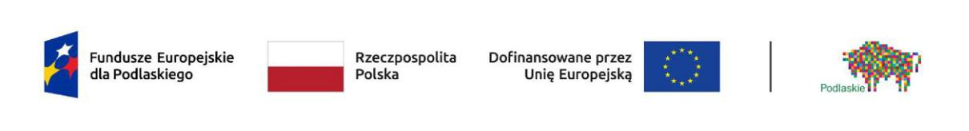
Załącznik nr 3 do Zapytania ofertowego nr 01/11/24/BONBIURKARZ

OŚWIADCZENIE O SPEŁNIENIU WARUNKÓW UDZIAŁU W POSTĘPOWANIU
„Zakup usług badawczych niezbędnych do przeprowadzenia procesu internacjonalizacji przedsiębiorstwa poprzez opracowanie strategii wejścia przedsiębiorcy na rynki zagraniczne Niemiecki oraz Wielkiej Brytanii poprzez stworzenie znacząco ulepszonych usług”

W ramach prowadzonego zapytania ofertowego do przedsięwzięcia w ramach Projektu grantowego pt. Projekt „Bon na badania” w ramach Programu Fundusze Europejskie dla Podlaskiego 2021-2027, Priorytet I Badania i innowacje, Działanie 1.1 Rozwój regionalnego potencjału B+R, Typ: Działalność badawczo-rozwojowa przedsiębiorstw – bon na badania (projekt grantowy).
WYKONAWCA
Nazwa:
Adres:
NIP:
Regon:

Oświadczam/y, że spełniamy warunki udziału w postępowaniu, określone w zapytaniu ofertowym:
- Posiadamy niezbędną wiedzę i doświadczenie w zakresie dostaw bądź usług objętych zapytaniem ofertowym oraz faktyczną zdolność do wykonania zamówienia;
- Posiadamy faktyczną zdolność do wykonania zamówienia, w tym między innymi dysponujemy prawami, potencjałem technicznym i osobowym koniecznym do wykonania tego zamówienia;

……………………………………………………….. …………………………………………………………………………
Miejscowość, data podpis/y Wykonawcy

